SardoNat - die Naturgefahren-Plattform des Welterbe Sardona

Rutschungen in den Welterbe-Kantonen Glarus, St. Gallen und Graubünden
Grundwissen zum Thema Rutschungen

Welches sind die Eigenschaften einer Rutschung?
Was ist der Unterschied zwischen einer Rutschung und einem Felssturz / Bergsturz?
Was ist eine Hangmure?
Wie rasch bewegen sich Rutschungen?
Wie lange dauern Rutschungen?
Welches Ausmass, welche Grösse und Tiefe haben Rutschungen?
Was sind Schuttrutschungen?
Was sind Schieferrutschungen?
Welche Rolle spielt Wasser bei einer Rutschung?
Welche Rolle spielt der Wald, spielt die Vegetation bezüglich Rutschungen?
Was bewirkt, dass eine rutschbereite Masse sich löst und sich als Rutschung talwärts bewegt?
Kann der Mensch Rutschungen auslösen?
Welche Auswirkungen können Rutschungen generell haben?
Welche Auswirkungen können sie auf Gebäude haben?

Das könnte dich auch interessieren:
Rutschungen in der Geschichte der Kantone Glarus, St. Gallen und Graubünden
Videos zum Thema Rutschung
Literatur zum Thema Rutschung

Welches sind die Eigenschaften einer Rutschung?
> Bei einer Rutschung verliert der Untergrund eines Hanges den Zusammenhalt.
> Er bewegt sich - von der Schwerkraft gezogen – auf einer Gleitfläche kriechend, rutschend oder gleitend talabwärts.
> Er besteht aus lockerem Gestein (Ablagerungen aus Humus, Ton, Sand, Kies, Steinen) oder aus festem Gestein (Fels).

Was ist der Unterschied zwischen einer Rutschung und einem Felssturz / Bergsturz?
> Im Gegensatz zu einem Felssturz oder einem Bergsturz spielt Wasser vor und während der Dauer der Rutschung eine wichtige Rolle. Je stärker der Untergrund von Wasser durchtränkt ist, desto einfacher löst sich die Rutschmasse und bewegt sich zu Tal. Felsstürze und Bergstürze brauchen kein Wasser, um sich talwärts zu bewegen.
> Bei einem Felssturz oder einem Bergsturz entsteht ein weithin hörbarer Lärm (Poltern, Donnern, Schlagen). Bei einer Rutschung nicht.
> Bei einem Felssturz / Bergsturz entsteht in den meisten Fällen viel Staub und eine weithin sichtbare Staubwolke. Bei einer Rutschung nicht.

Was ist eine Hangmure?
Eine Hangmure ist eine aussergewöhnliche Form von Rutschung. Sie sind breiartig, dünnflüssig, entsteht plötzlich und bewegt sich sehr rasch talwärts (manche mehr als 30 km/h).

In der Videothek zum Thema Rutschung findest du verschiedene anschauliche Videos von Hangmuren.

Hangmuren entstehen besonders häufig an steilen Hängen, deren tieferer Untergrund wenig wasserdurchlässig ist. So bleibt das Wasser in den oberflächennahen Schichten gefangen.

Bei einem Hangmure verwandelt sich der wassergesättigte Untergrund, der an einem steilen Hang in Bewegung gerät, schlagartig in einen dünnflüssigen Brei und breitet sich wie ein Murgang mit grosser Geschwindigkeit über den unterliegenden Hang aus.

Im Gegensatz zu Murgängen, die sich spezifisch in Wildbach-Runsen bilden und fortbewegen, entstehen Hangmuren auf Hangflächen und fliessen auf diesen zu Tal.

Rutschungen und Hangmuren kann man oft nicht eindeutig voneinander trennen. So kann es sein, dass sich im oberen Teil eines Hanges eine Rutschung löst und sich unterwegs wegen des hohen Wassergehaltes der Rutschmasse in eine Hangmure verwandelt.

Wo sich Hangmuren lösen, hinterlassen sie oft grosse Erosionsflächen; wo sie sich ablagern, ist meist ein grösserer Bereich von Schlamm, Kies und Steinen bedeckt (übermurt).

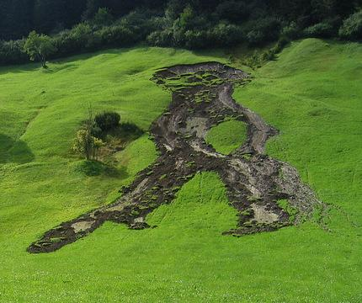
Hangmure. Im oberen Teil des Fotos der Bereich, in welchem sich die Hangmure losgelöst hat. In der unteren Hälfte des Fotos sieht man, wie sich die Hangmure über die Wiese ausgebreitet hat. Sie hat die Wiese "übermurt". Foto Amt für Wald und Naturgefahren Graubünden.

Wie rasch bewegen sich Rutschungen?
Es ist ein grosses Spektrum an Geschwindigkeiten möglich. Manche Rutschungen bewegen sich so langsam, dass man ihre Bewegung kaum messen, geschweige denn sehen kann. Andere Rutschungen bewegen sich so rasch, dass kaum genügend Zeit bleibt, um sich in Sicherheit zu bringen. Hangmuren sind die rascheste Form von Rutschungen.

Wie lange dauern Rutschungen?
Bezüglich Dauer kann man generell drei Typen unterscheiden.

Typ 1: Die spontanen Rutschungen. Sie setzen mehr oder weniger plötzlich ein, laufen innerhalb von Sekunden, Minuten, Stunden ab und kommen wieder zum Stillstand.

Typ 2: Die permanenten Rutschungen. Sie beginnen irgendwann und bewegen sich Jahre, Jahrzehnte, Jahrhunderte lang mit wenigen Millimetern, Zentimetern pro Jahr, ohne wieder zum Stillstand zu kommen. Oftmals sind diese Rutschungen grossflächig und reichen weit in die Tiefe.
Beispiele: Die Rutschungen am Heinzenberg GR oder im Lugnez GR.

Typ 3: Die periodisch aktiven Rutschungen. Sie lösen sich, bewegen sich, kommen wieder zum Stillstand. Und irgendwan lösen sie sich wieder, bewegen sich, kommen wieder zum Stillstand.

Welches Ausmass, welche Grösse und Tiefe haben Rutschungen?
Bezüglich Grösse unterscheidet man generell zwei Typen.

a) Die lokalen Rutschungen sind maximal einige hundert Quadratmeter gross. Meist sind sie oberflächlich, das heisst, sie reichen nur wenige Meter tief in den Untergrund. Lokale Rutschungen setzen oftmals während tagelangen Unwettern ein und beenden ihre Aktivität, sobald das Wetter wieder schön wird.

b) Die grossräumigen Rutschungen sind ein bis mehrere Quadratkilometer gross. Meist reichen sie tief in den Untergrund (zehner bis hunderte von Metern). In Graubünden stehen ganze Dörfer auf grossräumigen Rutschungen. Der Geologe Heinrich Jäckli listet 1957 für Graubünden unter anderem folgende Rutschgebiete auf:
> Lugnez: fast der gesamte linke Berghang vom Pass Diesrut bis zum Piz Mundaun (insgesamt rund 52km²)
> Heinzenberg: vom Nollatobel bis nördlich Präz (38km²)
> Safiental: der linke Berghang des Safientals von der Bärenlücke bis nach Safien-Neukirch (rund 40km²) sowie ein Rutschgebiet bei Tenna (ca. 6km²).

Was sind Schuttrutschungen?
In Zusammenhang mit Rutschungen fassst man unter dem Begriff "Schutt" alle Formen von Lockergestein zusammen (Ton, Silt, Sand, Kies, Steine, Felsblöcke). Diesen Schutt findet man beispielsweise
> an Berghängen
> in Moränen
> an Bachufern
> in Fels- und Bergsturz-Ablagerungen.

Man unterscheidet zwischen plötzlichen, raschen, meist einmaligen Rutschbewegungen und langsamen, lang andauernden Kriechbewegungen im Schutt.

> Plötzliche, rasche, meist einmalige Rutschbewegungen von Gesteinsschutt
Diese Rutschungen sind oberflächlich. Sie erreichen relativ grosse Geschwindigkeiten. Sie laufen in relativ kurzer Zeit ab (Minuten, Stunden oder wenige Tagen) und kommen dann meist zur
Ruhe. Wichtigste Ursache dieser Rutschungen ist eine starke Durchnässung des Schutts, die beispielsweise durch Schneeschmelze oder Gewitterregen entsteht.

> Langsame, lang andauernde Kriechbewegungen von Schutt
Diese Rutschungen bestehen aus instabilem, lockerem Gesteinsschutt, welcher die Tendenz zu langsamen, plastischen Deformationen zeigt. Sie sind tiefgründig, langsam, und auch nach Jahren und Jahrhunderten noch in Bewegung.

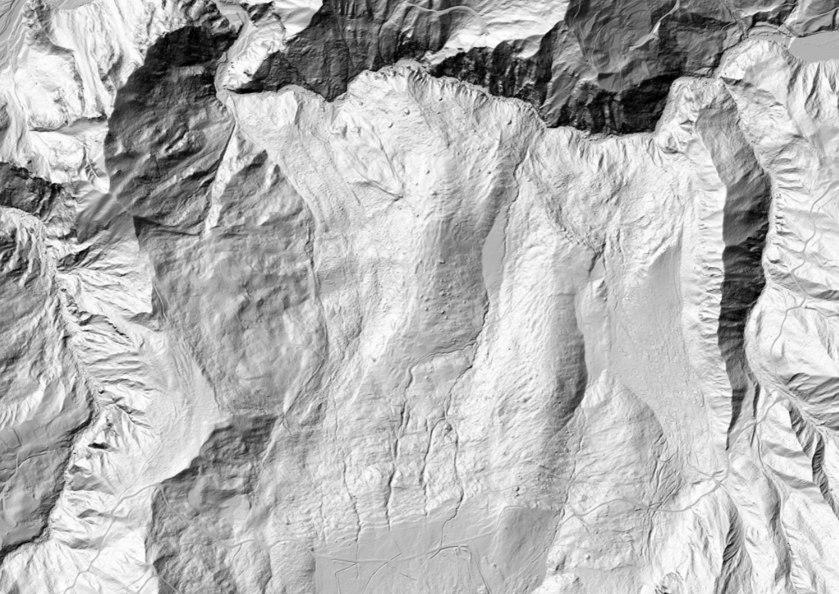
Langsam ablaufende Schuttrutschung Gadenstett, östlich von Tschiertschen GR. Karte Luftaufnahme Höhenmodell

Was sind Schieferrutschungen?
Bei Schieferrutschungen bewegt sich geschieferter Fels auf Schieferungsflächen und Schichtflächen im Untergrund. Schieferrutschungen sind langsame Felsbewegungen.

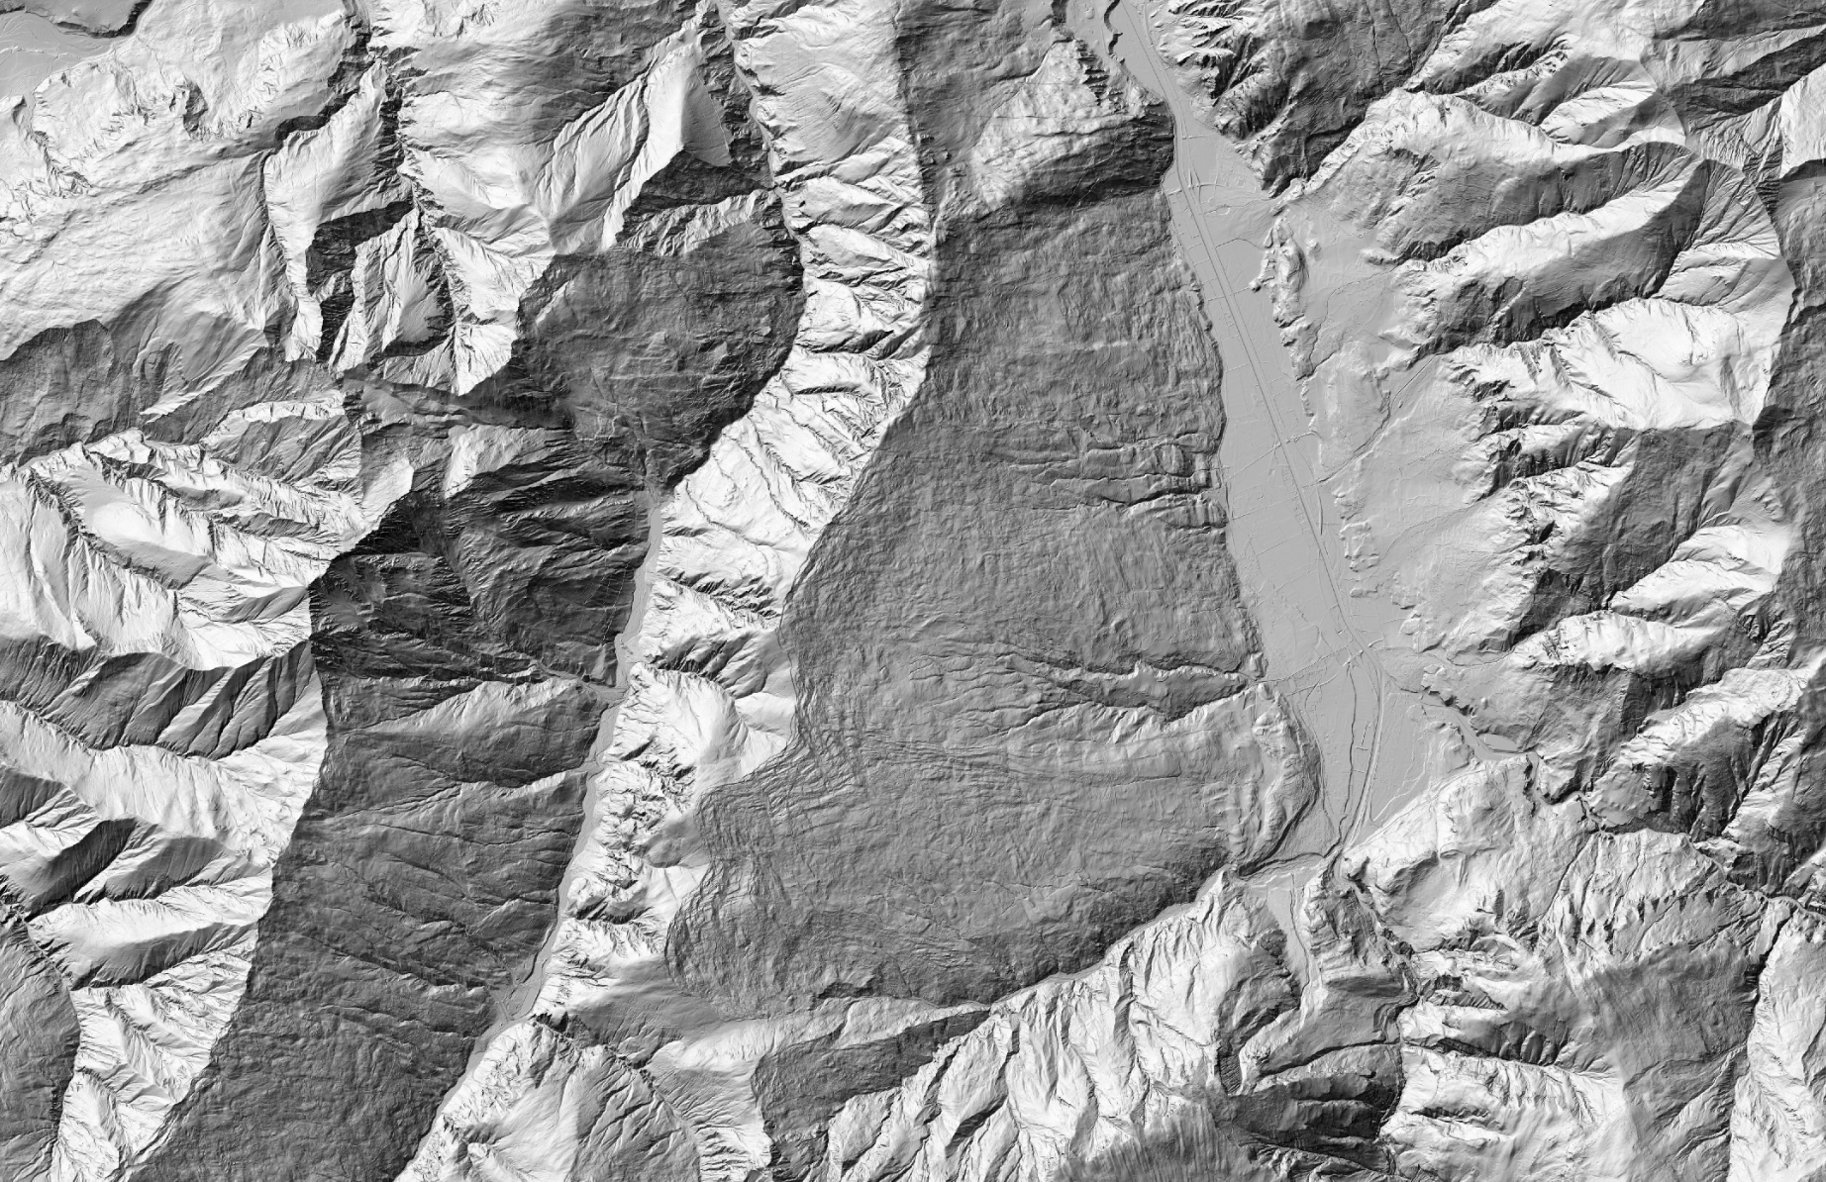
Schieferrutschung am Heinzenberg GR. Karte Luftaufnahme Höhenmodell

In Graubünden gibt es unzählige Schieferrutschungen im Bündnerschiefer-Gestein. Diese Rutschungen sind erstaunlich gross.

Schieferrutschungen in Bündnerschiefer

wo |  | Fläche
Lugnez | fast der gesamte linke Berghang vom Pass Diesrut bis zum Piz Mundaun | 52 km²
Heinzenberg | vom Nollatobel bis nördlich Präz | 38 km²
Safiental | linker Berghang des Safientales von der Bärenlücke bis nach Safien-Neukirch | 40 km²
Safiental | Rutschgebiet bei Tenna | 6 km²
Hänge des Rheinwalds und des Schams, die aus Bündnerschiefer bestehen | Hinterrhein (Casanawald- Rutsch) 4,5 km²  Nufenen 5 km²  Medels 1,5 km²  Schamserberg 9 km² | 20 km²
Oberhalbstein und Lenzerheide | grosse Abschnitte der westlichen Talflanken
Schanfigg | einige der bedeutendsten Rutschungen in diesem Gebiet
Prätigau | einige der bedeutendsten Rutschungen in diesem Gebiet

Welche Rolle spielt Wasser bei einer Rutschung?
Bei Rutschungen spielt Wasser im Untergrund eine zentrale Rolle.
> Wasser verringert den inneren Zusammenhalt des Bodens.
> Wasser verbessert seine Bewegungsfähigkeit (vor allem entlang Rutschflächen).
> Wasser erhöht sein Gewicht
> Wasser führt zu chemischer Verwitterung, was den Zusammenhalt des Gesteins schwächt (Vor allem bei den Bündnerschiefer-Gesteinen der Fall).

Welche Rolle spielt der Wald, spielt die Vegetation bezüglich Rutschungen?
Bäume krallen sich mit ihren Wurzeln in den oberflächennahen Boden. Dadurch halten sie diesen zusammen. Aus diesem Grund ereignen sich in bewaldeten Gebieten seltener oberflächennahe Rutschungen als dort, wo es keinen Wald gibt (oder wo es keinen Wald mehr gibt, weil man ihn gerodet hat).

Was bewirkt, dass eine rutschbereite Masse sich löst und sich als Rutschung talwärts bewegt?
Der wichtigste und häufigste Auslöser von Rutschungen sind Ereignisse, bei denen ausserordentlich viel Wasser in den Untergrund gelangt (Starkregen, Unwetter, anhaltende Regenfälle, oft in Kombination mit Schneeschmelze).

Kann der Mensch Rutschungen auslösen?
Ja, das kann er auf vielfältige Art und Weise. Zwei Beispiele:
> Wenn er an einem Hang Wald rodet und dadurch den Zusammenhalt des oberflächennahen Untergrundes verschlechtert und dadurch gleichzeitig das Eindringen von Wasser in den Untergrund verbessert.
> Wenn er eine Strasse in einen Hang baut und dabei die Stabilität des Untergrundes in der Umgebung der Strasse negativ beeinflusst.

Welche Auswirkungen können Rutschungen generell haben?
> Wenn eine Rutschung in einen Bach oder einen Fluss niedergeht, kann sie diesen aufstauen. Es entsteht ein Stausee.
> Eine Unterwasser-Rutschung kann Flutwellen / Tsunamis auslösen.

Welche Auswirkungen können sie auf Gebäude haben?
Grundsätzlich gibt es drei Möglichkeiten, wie eine Rutschung einem Bauwerk Schäden zufügen kann.

1. Die Rutschung bewegt sich auf ein Gebäude zu.
In diesem Falle können die hangseitigen Wände unter Druck geraten. Vor allem die sich rasch ausbreitenden Hangmuren können Gebäude beschädigen oder sogar zerstören, wenn sie auf die hangseitigen Wände des Gebäudes aufprallen. In der Videothek zum Thema Rutschungen findest du Videos, welche dies sehr gut illustrieren.

2. Das Gebäude steht auf einer Rutschung und bewegt sich mit ihr.
Bewegt sich das Gebäude auf einer tiefgründigen Rutschung gleichmässig bezüglich Richtung und Geschwindigkeit, wird es von der Rutschung mitgetragen, ohne dabei Schaden zu erleiden.

Steht das Gebäude jedoch auf einer Rutschmasse, die sich bezüglich Geschwindigkeit und Richtung ungleichmässig bewegt, oder steht es nur teilweise auf einer Rutschung, so können Kräfte auftreten, die das Gebäude beschädigen (insbesondere Bildung von Rissen).

3. Die Rutschung bewegt sich vom Gebäude weg.
Löst sich unterhalb eines Gebäudes eine Rutschung, die unter das Gebäude hinein reicht, so kann es sein, dass dem Fundament die Grundlage entgleitet, was zu Rissen oder zum Einsturz führen kann.

Der Begriff Rutschung

Rutschung in anderen Sprachen | französisch glissement  italienisch frana  romanisch sbuvada  englisch landslide
Fachbegriffe für spezielle Typen von Rutschungen | Sackung  Rotationsrutschung
Veraltete Begriffe für Rutschung | Erdschlipf  Erdrutsch  Erdsturz  Erdlawine  Bergrutsch

Literatur
Literatur zum Thema Rutschung in der Rutschungs-Bibliothek.

Links
Hänge in Bewegung: Hangrutschung
Hangrutschungen (Rutschen)
Arten von Massenbewegungen
Geomorphologie
Rotationsrutschung

Letzte Bearbeitung: 16.12.2025, markus weidmann

